Atividade – Deleção Lógica
********
VOU FAZER ALGO ASSIM
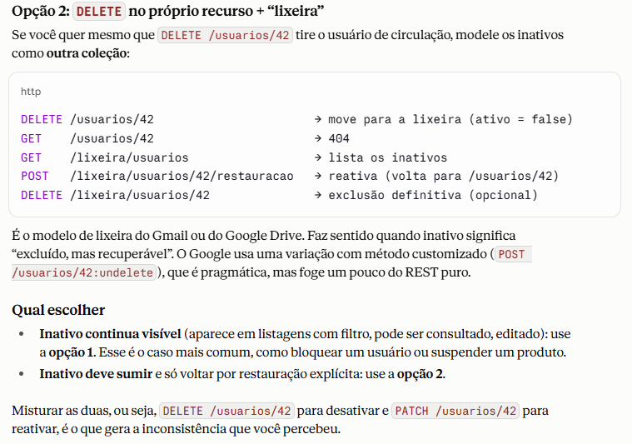
********

⚠️ Exercício — Exclusão lógica de produtos
Atualmente o método apagarProduto remove o produto fisicamente do banco de dados: uma vez apagado, o registro desaparece para sempre. Em sistemas reais, porém, é comum preferir a exclusão lógica (soft delete): o registro permanece no banco, mas é marcado como inativo e tratado como inexistente por todos os outros endpoints.
Objetivo: alterar o ProdutoController (e as classes de suporte necessárias) para que a exclusão passe a ser lógica, seguindo as regras abaixo:
- Adicione o atributo ativo do tipo Boolean à classe Produto. Quando true o produto existe; quando false foi "excluído" logicamente.
- O método criarProduto deve garantir que todo produto novo seja criado com ativo = true.
- Os métodos obterProduto, listarProdutos e atualizarProduto devem tratar produtos com ativo = false como inexistentes, retornando HTTP 404 ou omitindo-os da lista.
- O método apagarProduto deve, em vez de chamar deleteById, apenas definir ativo = false e salvar o produto.
- Crie um novo método reativarProduto que receba um id e defina ativo = true no produto correspondente, fazendo-o voltar a ser considerado nos outros endpoints.
Dica: para que a lista filtre apenas produtos ativos sem alterar o CrudRepository, adicione um Query Method na interface ProdutoRepository.

✔️ Resolução do exercício
R.1 — Adicionar o atributo ativo à classe Produto
Abra a classe Produto e adicione o atributo ativo com valor padrão true, além de seu getter e setter:
// Dentro da classe Produto — adicione o atributo:

@Column(name = "ativo", nullable = false)
private Boolean ativo = true;

// Getter e setter:
public Boolean getAtivo() {
return ativo;
}

public void setAtivo(Boolean ativo) {
this.ativo = ativo;
}

O valor padrão = true garante que, ao criar um objeto Produto via new Produto(), o atributo já venha como ativo, mesmo que o cliente não envie o campo ativo no JSON da requisição.
R.2 — Adicionar Query Method na interface ProdutoRepository
Para listar apenas produtos ativos e para buscas que respeitem a exclusão lógica, adicione os métodos abaixo na interface ProdutoRepository:
import java.util.List;
import java.util.Optional;

@Repository
public interface ProdutoRepository extends CrudRepository<Produto, Integer> {

// Retorna apenas produtos ativos
List<Produto> findByAtivoTrue();

// Busca por id somente se o produto estiver ativo
Optional<Produto> findByIdAndAtivoTrue(Integer id);
}

O Spring Data interpreta os nomes dos métodos e gera automaticamente as queries correspondentes: findByAtivoTrue() gera SELECT * FROM produto WHERE ativo = true, e findByIdAndAtivoTrue(id) gera SELECT * FROM produto WHERE id = ? AND ativo = true.
R.3 — Atualizar o ProdutoController com exclusão lógica e reativação
Altere os métodos criarProduto, obterProduto, listarProdutos, atualizarProduto e apagarProduto, e adicione o novo método reativarProduto:
package br.com.belval.crudrest.controller;

import java.util.List;
import org.springframework.beans.factory.annotation.Autowired;
import org.springframework.http.HttpStatus;
import org.springframework.http.ResponseEntity;
import org.springframework.web.bind.annotation.*;
import br.com.belval.crudrest.model.Produto;
import br.com.belval.crudrest.repository.ProdutoRepository;

@RestController
@RequestMapping("/produtos")
public class ProdutoController {

@Autowired
private ProdutoRepository produtoRepository;

// POST /produtos — cria produto garantindo ativo = true
@PostMapping
@ResponseStatus(HttpStatus.CREATED)
public Produto criarProduto(@RequestBody Produto produto) {
produto.setAtivo(true);
return produtoRepository.save(produto);
}

// GET /produtos/{id} — busca apenas se ativo = true
@GetMapping("/{id}")
public ResponseEntity<Produto> obterProduto(@PathVariable Integer id) {
Optional<Produto> optional = produtoRepository.findByIdAndAtivoTrue(id);
if (optional.isPresent()) {
return new ResponseEntity<>(optional.get(), HttpStatus.OK);
}
return new ResponseEntity<>(HttpStatus.NOT_FOUND);
}

// GET /produtos — lista apenas produtos com ativo = true
@GetMapping
public List<Produto> listarProdutos() {
return produtoRepository.findByAtivoTrue();
}

// PUT /produtos/{id} — atualiza apenas se ativo = true
@PutMapping("/{id}")
public ResponseEntity<Produto> atualizarProduto(
@PathVariable Integer id,
@RequestBody Produto produtoNovo) {
Optional<Produto> optionalAtualizar = produtoRepository.findByIdAndAtivoTrue(id);
if (!optionalAtualizar.isPresent()) {
return new ResponseEntity<>(HttpStatus.NOT_FOUND);
}
Produto produtoExistente = optionalAtualizar.get();
produtoExistente.setNome(produtoNovo.getNome());
produtoExistente.setDescricao(produtoNovo.getDescricao());
produtoExistente.setPreco(produtoNovo.getPreco());
Produto atualizado = produtoRepository.save(produtoExistente);
return new ResponseEntity<>(atualizado, HttpStatus.OK);
}

// DELETE /produtos/{id} — exclusão LÓGICA: seta ativo = false
@DeleteMapping("/{id}")
public ResponseEntity<Void> apagarProduto(@PathVariable Integer id) {
Optional<Produto> optionalApagar = produtoRepository.findByIdAndAtivoTrue(id);
if (!optionalApagar.isPresent()) {
return new ResponseEntity<>(HttpStatus.NOT_FOUND);
}
Produto produto = optionalApagar.get();
produto.setAtivo(false);
produtoRepository.save(produto);
return new ResponseEntity<>(HttpStatus.NO_CONTENT);
}

// PATCH /produtos/{id}/reativar — torna um produto inativo em ativo
@PatchMapping("/{id}/reativar")
public ResponseEntity<Produto> reativarProduto(@PathVariable Integer id) {
Optional<Produto> optionalReativar = produtoRepository.findById(id);
if (!optionalReativar.isPresent()) {
return new ResponseEntity<>(HttpStatus.NOT_FOUND);
}
Produto produto = optionalReativar.get();
if (produto.getAtivo()) {
// produto já está ativo — não há nada a fazer
return new ResponseEntity<>(produto, HttpStatus.OK);
}
produto.setAtivo(true);
return new ResponseEntity<>(produtoRepository.save(produto), HttpStatus.OK);
}
}

Por que usar @PatchMapping para reativar?
O verbo PATCH é semanticamente o mais adequado aqui pois representa uma alteração parcial de um recurso — apenas o campo ativo é modificado, sem substituir o objeto inteiro. O PUT seria mais adequado se substituíssemos todos os campos do produto de uma vez.
Tabela resumo dos novos endpoints após a resolução:
Método HTTP | URL | Comportamento com exclusão lógica
POST | /produtos | Cria produto com ativo = true.
GET | /produtos/{id} | Retorna 404 se ativo = false.
GET | /produtos | Retorna apenas produtos com ativo = true.
PUT | /produtos/{id} | Retorna 404 se ativo = false.
DELETE | /produtos/{id} | Define ativo = false. Não remove do banco.
PATCH | /produtos/{id} | Define ativo = true. Faz o produto voltar a aparecer.

Commit das alterações:
git add .
git commit -m "Add soft delete to Produto and reativar endpoint"
git push origin main

